,  ,

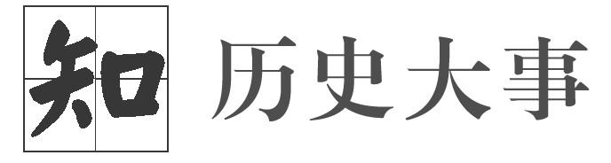

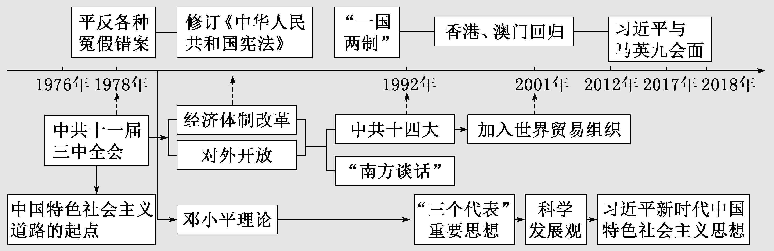

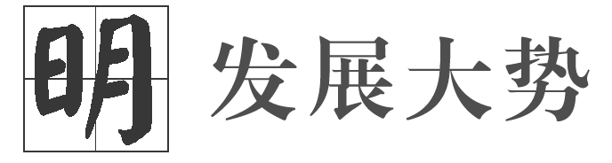

1978年12月召开的中共十一届三中全会，实现了新中国成立以来党的历史上具有深远意义的伟大转折，开启了改革开放和社会主义现代化建设新时期，成功开创了中国特色社会主义。1992年，以邓小平南方谈话和中共十四大为标志，我国改革开放和社会主义现代化建设事业进入新的发展阶段。1997年和1999年，香港、澳门回归祖国，中国政府恢复对香港、澳门行使主权。20世纪末，我国人民生活实现总体小康，中国特色社会主义全面推向21世纪。中共十六大以后，中国共产党团结带领全国各族人民坚持和发展中国特色社会主义，全面建设小康社会。我国社会生产力、综合国力大幅提升，科技实力、国防实力显著增强，人民生活水平逐步提高。

第27课 中国特色社会主义的开创与发展

目标任务 |  | 知识结构
课标要求 | 1.认识真理标准问题讨论和党的十一届三中全会的历史意义。  2.认识改革开放以来中国在各个领域取得的成就。  3.形成对中国特色社会主义道路、理论体系、制度、文化的形成过程及意义的系统认识。 | 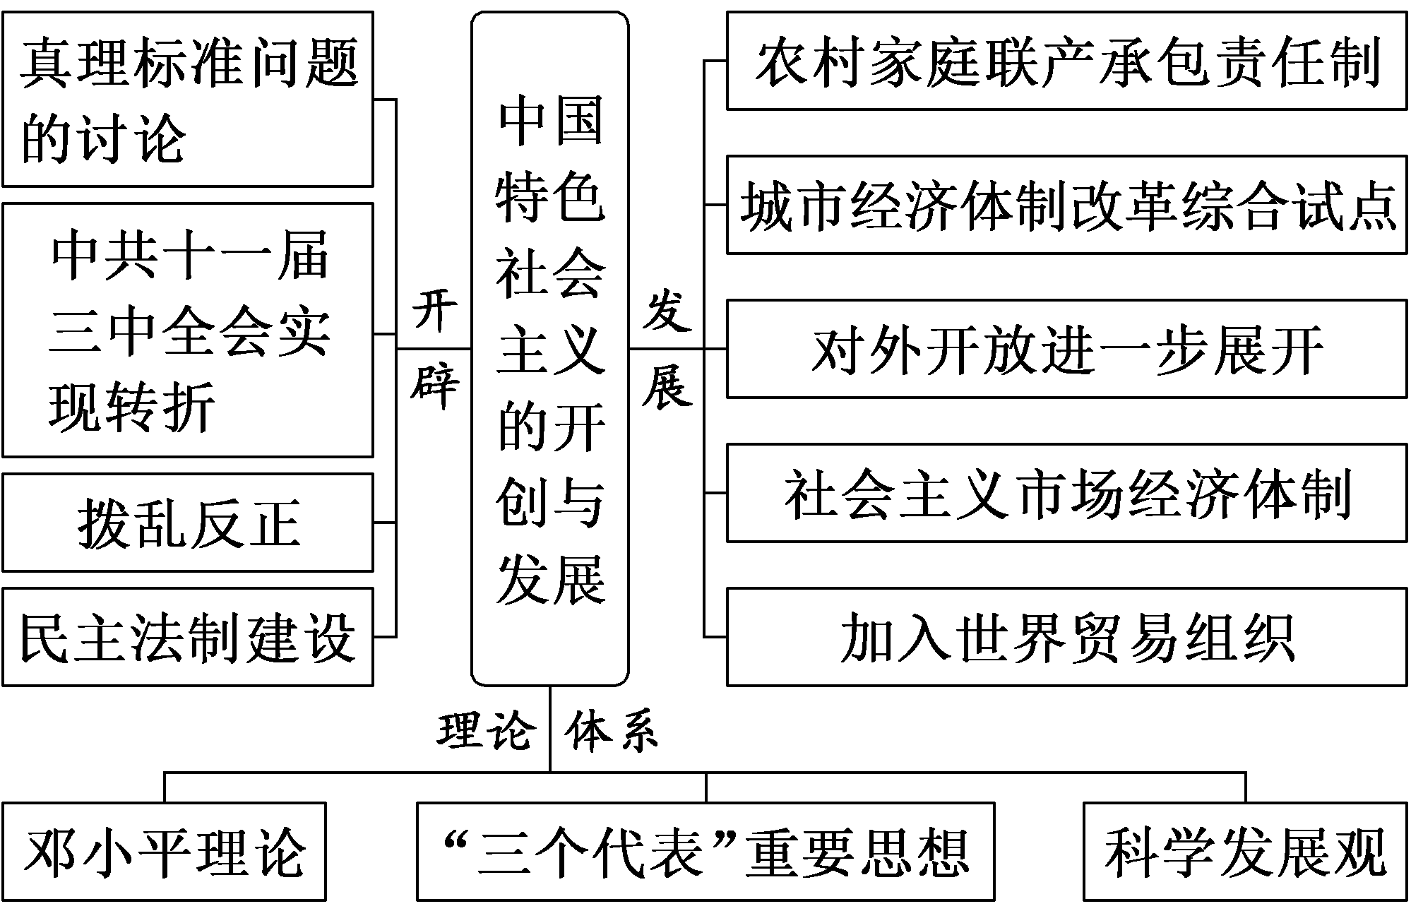
内容逻辑 | 本课三个子目中，前两个子目“伟大的历史转折”“改革开放进程”是继承的关系，第三子目“中国特色社会主义理论体系”是党在领导改革开放和社会主义现代化建设的实践中逐步形成的，实现了马克思主义中国化新的飞跃。

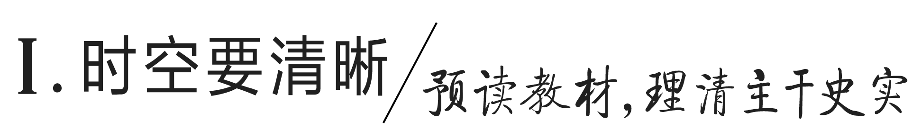
一、伟大的历史转折
1.中共十一届三中全会
思想  准备 | 真理标准问题的讨论，解放了思想观念，为中共十一届三中全会召开作了重要的思想理论准备
时间 | 1978年12月
内容 | 工作着  重  点 | 决定停止使用“以阶级斗争为纲”的错误口号，把全党工作着重点转移到社会主义现代化建设上来
内容 | 战略决策 | 实行改革开放
内容 | 恢复路线 | 重新确立党的思想路线、政治路线和组织路线，恢复了党的民主集中制的优良传统
内容 | 拨乱反正 | 审查解决了历史上遗留的一批重大问题和一些重要领导人的功过是非问题
意义 | 实现了新中国成立以来党的历史上具有深远意义的伟大转折，开启了改革开放和社会主义现代化建设新时期
2.拨乱反正
平反冤  假错案 | 原则 | 党和国家按照实事求是、有错必纠的原则加快平反冤假错案的步伐
平反冤  假错案 | 表现 | 改革开放前的冤假错案和政策予以纠正
正确评  价历史 | 标志 | 1981年6月，中共十一届六中全会，通过了《关于建国以来党的若干历史问题的决议》
正确评  价历史 | 意义 | 科学总结了新中国成立以来社会主义革命和建设的历史经验，对统一全党思想，开展改革开放新的伟大革命，打下了重要的思想基础
修订宪法 | 背景 | 社会主义民主法制建设的恢复和发展
修订宪法 | 内容 | 增加了适应改革开放和社会主义现代化建设的新规定
修订宪法 | 意义 | 标志着我国社会主义民主政治建设进入新的阶段
[历史认知] 党的十一届三中全会冲破长期“左”的错误的严重束缚，批评“两个凡是”的错误方针，果断结束“以阶级斗争为纲”的错误口号，开启了改革开放和社会主义现代化建设新时期，这是新中国成立以来我党历史上具有深远意义的伟大转折，显示了中国共产党顺应时代潮流和人民愿望、勇敢开辟中国特色社会主义道路的坚定决心，也使我国现代化建设有了坚强保障。
二、改革开放进程
经济体制改革 | 农村 | 家庭联产承包责任制在全国推广开来
经济体制改革 | 城市 | 以扩大企业自主权为主要内容进行试点。1984年，城市改革全面展开，国营企业广泛推行承包经营责任制
对外开放 | 1980年，党和国家决定在深圳、珠海、汕头、厦门设立经济特区；相继开放沿海港口城市、沿海经济开放区，建立海南经济特区、上海浦东新区
进程 | 1982年 |  | 邓小平在中共十二大开幕式上提出建设有中国特色的社会主义重大命题，对全面开展社会主义现代化建设作出部署
进程 | 1987年 |  | 中共十三大提出社会主义初级阶段理论，制定了“三步走”的现代化发展战略
进程 | 1992年 |  | 邓小平发表南方谈话，这对加快推进改革开放产生深远影响
进程 | 1997年 |  | 中共十五大提出党在社会主义初级阶段的基本纲领
进程 | 2001年 |  | 我国加入世界贸易组织，更深层次地参与经济全球化进程
进程 | 2002年 |  | 中共十六大明确了全面建设小康社会的奋斗目标
进程 | 2007年 |  | 中国十七大阐述了中国特色社会主义道路的基本内涵，提出实现全面建设小康社会的新要求
[历史认知] 改革在农村、城市取得突破，建立社会主义市场经济体制，加入世界贸易组织，经济总量跃升至世界第二位。这些成就都是在中国共产党的领导下取得的。改革开放以来，我们取得一切成果和进步的根本原因，就是开辟了中国特色社会主义道路，形成了中国特色社会主义理论体系，确立了中国特色社会主义制度，发展了中国特色社会主义文化。
三、中国特色社会主义理论体系的概括提出
1.邓小平理论
创立 | 1978年中共十一届三中全会以后，以邓小平同志为主要代表的中国共产党人集体智慧的结晶
过程 | 总结新中国成立以来正反两方面的经验，解放思想，实事求是，实现全党工作中心向经济建设的转移，实行改革开放，开辟了社会主义事业发展的新时期
内容 | 阐明了在中国建设社会主义、巩固和发展社会主义的基本问题
意义 | 成功开创了中国特色社会主义
发展 | 在1997年中共十五大上被写入党章，并被确立为党的指导思想
2.“三个代表”重要思想
创立 | 1989年中共十三届四中全会以后，以江泽民同志为主要代表的中国共产党人集体智慧的结晶
过程 | 在建设中国特色社会主义的实践中，积累了治党治国新的宝贵经验
内容 | 加深了对什么是社会主义、怎样建设社会主义和建设什么样的党、怎样建设党的认识
地位 | 开创全面改革开放新局面，成功把中国特色社会主义推向21世纪
发展 | 在2002年中共十六大上被写入党章，并被确立为党的指导思想
3.科学发展观
创立 | 中共十六大以后，以胡锦涛同志为主要代表的中国共产党人集体智慧的结晶
内容 | 回答了新形势下实现什么样的发展、怎样发展等重大问题，形成了以人为本、全面协调可持续发展的科学发展观
意义 | 成功在新形势下坚持和发展中国特色社会主义
发展 | 在2007年中共十七大上被写入党章；2012年，中共十八大上被确立为党的指导思想
[历史认知] 十一届三中全会以后，中国共产党在准确判断国际形势、深刻把握中国国情、科学总结中华人民共和国成立以来正反两方面经验的基础上，在改革开放和社会主义现代化建设伟大实践中，形成了包括邓小平理论、“三个代表”重要思想、科学发展观在内的中国特色社会主义理论体系。
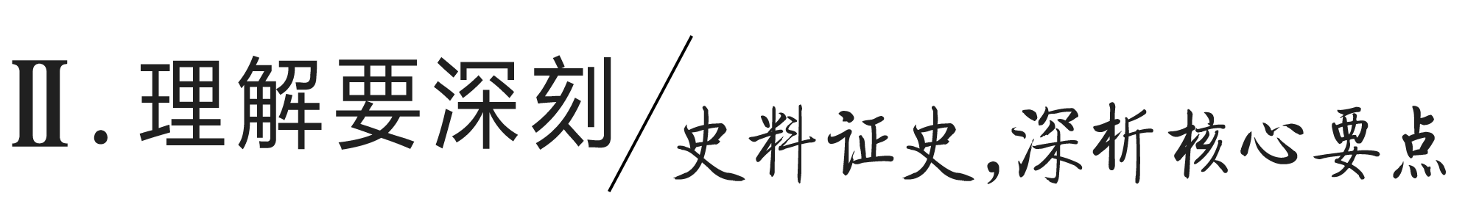
主题 从计划到市场——经济体制改革
[史料探究学习]
1.|以|图|明|史|——农村经济体制改革
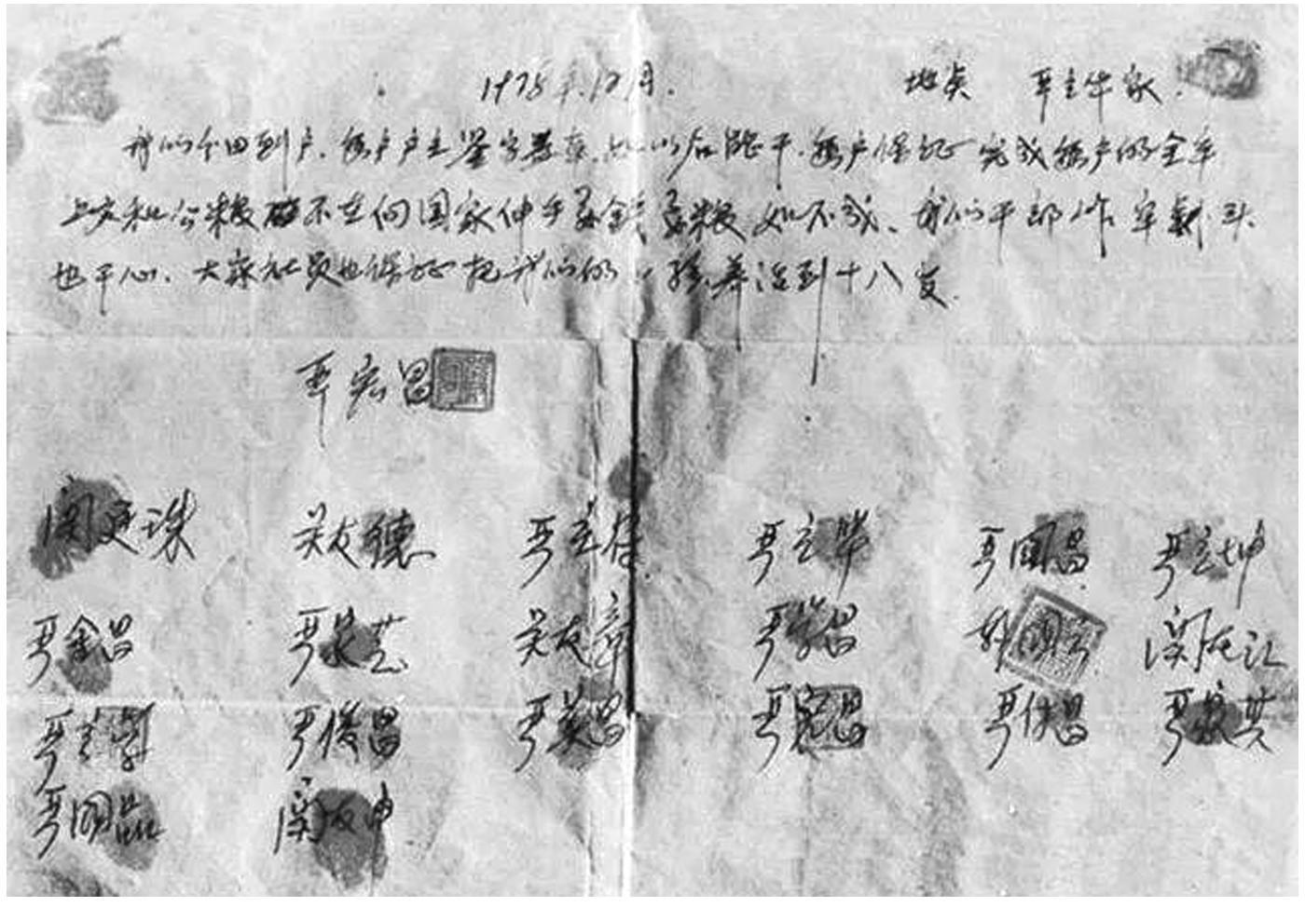
小岗村村民自发签订的包干协议
[解读] 改革开放初期，安徽部分农村自愿发起包干倡议。为了摆脱人民公社体制的束缚，解放农村生产力，使农民获得生产和分配的自主权、克服以往分配中的平均主义、经营管理上的过于集中和单一的弊端，在全国推行家庭联产承包责任制，农业短时间内发生了翻天覆地的变化。
2.|问|题|探|史|——城市经济体制改革的原因及影响
[材料一] 在1956年，上海的天气很热，企业为了不影响生产，采取降温的措施，当时的降温措施比较简单，主要是风扇、鼓风机，但是企业即使采取这样的措施也没有主动权，要经过层层报批。当时经过十一个部门的审批，要盖十一个图章，等最后的图章盖完，夏天已经过去了。
[材料二] 13年前，首钢人做梦也没有想到：改革能给年届花甲、老态龙钟的企业，带来返老还童、生机勃发的巨大变化——1991年首钢销售收入91.4亿元，是1978年的6.3倍；实现利税29.26亿元，是1978年的6.72倍；实现利润23.6亿元，是1978年的7.9倍，平均每年递增17.22%，超过世界500家大企业1953年以来平均增长速度的一倍……
——摘自《人民日报》(1992年8月4日)
[探究] 材料一中的事件说明了什么？材料二表明经济体制改革有何意义？
[提示] 说明：政企不分，企业没有自主权，不能发挥创造性、积极性，造成了官僚主义，影响了生产力的发展。
意义：国有大型企业焕发了新的生机和活力，企业效益显著提高，由此带来了国民经济持续、稳定的发展。
[形成历史解释]
正确认识新时期经济体制改革
必要性 | 原有经济体制严重阻碍了生产力的发展，改革经济体制是生产力发展的客观要求；只有改革经济体制才能更好地适应世界新技术革命的要求，顺应经济全球化的时代潮流
目的 | 解放生产力，发展生产力，发展社会主义经济
内容 | 在农村实行家庭联产承包责任制；在城市进行国有企业改革，实行政企分开，逐步扩大企业经营自主权，逐步探索和建立社会主义市场经济体制
特点 | 由群众自发到政府推广、推动；由个别地区先行试点到全国逐步推广；由农村起步，迅速向城市推进；由社会主义计划经济体制向社会主义市场经济体制转变
实质 | 社会主义制度的自我完善和发展
[迁移强化训练]
1.1985年，中国经济体制改革研究所综合调查组进行了群众对国营企业破产的态度问卷调查，详见下表。这反映了( )
问题 | 回答 | 百分比
假如允许企业倒闭，您认为 | 由国家全部包下来，重新安排工作 | 50.3
倒闭企业应该怎么办 | 国家给予基本生活费，职工自己想办法另找工作(包括干个体户) | 49.7
假如您工作的企业倒闭，您怎么办 | 自己找工作 | 51.8
假如您工作的企业倒闭，您怎么办 | 想办法当个体户 | 35
假如您工作的企业倒闭，您怎么办 | 找领导解决工作问题 | 10.2
假如您工作的企业倒闭，您怎么办 | 只好等国家救济 | 3
A.邓小平的南方谈话鼓舞了职工的信心
B.国企进行市场化改革具有一定群众基础
C.城市经济体制改革激发了企业的活力
D.市场经济体制确立保障了就业岗位充足
解析：选B 根据材料可知，相当比例的人认为企业倒闭之后自己找工作，说明国企进行市场化改革具有一定的群众基础，B项正确。
2.(2021·全国甲卷)1982年12月《人民日报》报道，浙江义乌某供销社在改革后，改变了过去“上面来货多少，下面供应多少”的状况，主动深入农户了解他们对生产资料的需求情况，采购农民所需物资；许多职工还积极寻找经营门路，开拓新的市场。出现这一现象是由于( )
A.计划与市场的关系得以理顺
B.经济责任制逐步实行
C.城市经济体制改革全面展开
D.现代企业制度的确立
解析：选B 浙江义乌某供销社在改革后出现了职工积极性大大增强的局面，说明经济责任制得以实行，调动了企业和职工的工作积极性，故选B项。1982年中国还是计划经济体制，还不到要理顺计划与市场关系的程度，排除A项。城市经济体制改革全面展开是在1984年，与材料时间不符，排除C项。中国提出建立现代企业制度是在1993年，与材料时间不符，排除D项。
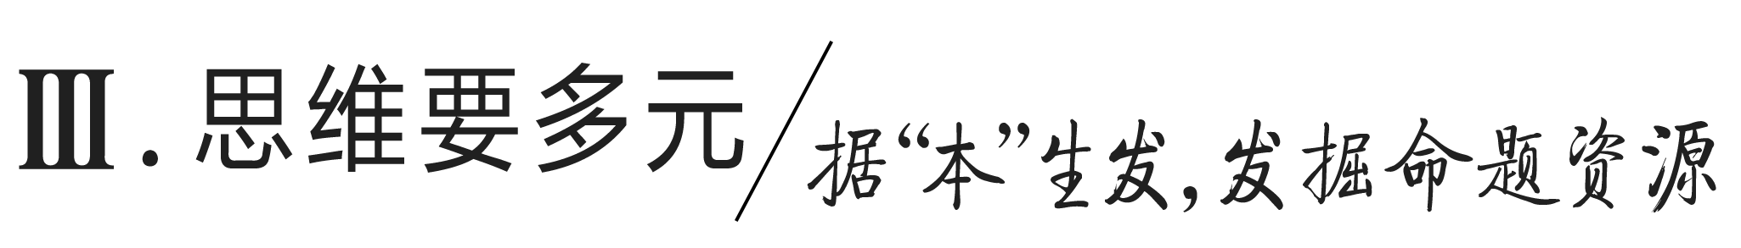
教材“学习聚焦”内容的深度发掘
(高度凝炼的语句蕴含着多视角的命题点)
P175、177“学习聚焦”
以中共十一届三中全会为起点，我国进入了改革开放和社会主义现代化建设新时期。拨乱反正有效地调动了社会各阶层人员的积极性，为改革开放奠定了必不可少的社会基础和群众基础。改革开放是决定当代中国命运的关键一招，为实现中华民族伟大复兴提供了充满新的活力的体制保证和快速发展的物质条件。
发掘命题
1.(2022·全国甲卷)下图为1978年和1987年全国社会商品零售总额中各经济成分所占比重图。图示占比变化反映出( )
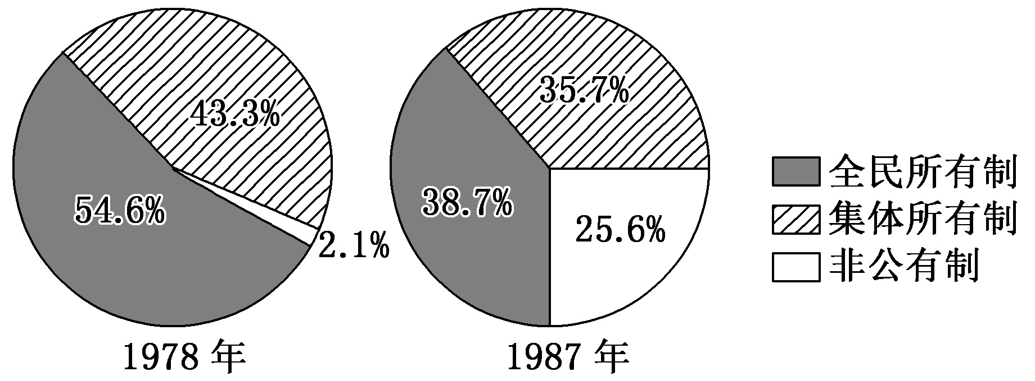
A.经济体制改革目标的实现
B.民众就业观念的转变
C.计划管理调控作用的增强
D.经济结构调整的完成
解析：选B 由材料图示中公有制商品的零售额下降，非公有制的占比大幅度提高，结合中国改革开放的史实可知，农村和城市的经济体制改革中非公有制经济得到快速发展，增加了就业岗位，就业形式多样，引起民众就业观念转变，故选B项；经济体制改革的目标是建立社会主义市场经济体制，21世纪初基本实现，排除A项；1978年后开始的经济体制改革，逐步减弱计划管理对经济的调控作用，排除C项；“完成”表述过于绝对，且我国经济结构仍在升级调整的过程中，排除D项。
2.(2022·湖南高考)1992年中共十四大作出了“积极建立待业、养老、医疗等社会保障制度”的决定。1993年中共十四届三中全会明确提出进一步健全失业保险制度。“待业保险”正式更名为“失业保险”。这一变化反映了( )
A.经济改革引发失业现象
B.社会主义市场经济体制建立
C.社会保障制度已经完善
D.思想解放推动经济体制改革
解析：选D 将“待业”更名为“失业”体现了思想解放，将“待业保险”更名为“失业保险”能够更精准地调整社会保障制度，从而进一步推动经济体制改革，说明思想解放有利于经济体制改革，故选D项。失业现象并不是经济改革造成的，排除A项。此时我国刚刚提出建立社会主义市场经济体制的目标，还没有建立起社会主义市场经济体制，排除B项。“已经完善”的说法过于夸张，排除C项。
P178“学习聚焦”
中国特色社会主义理论体系，是中国共产党领导改革开放和社会主义现代化建设伟大实践的理论结晶，是坚持和发展中国特色社会主义的行动指南。
发掘命题
3.邓小平同志在一次重要会议上指出：“一个党，一个国家，一个民族，如果一切从本本出发，思想僵化，迷信盛行，那它就不能前进，它的生机就停止了，就要亡党亡国。”“如果现在再不实行改革，我们的现代化事业和社会主义事业就会被葬送。”该讲话的意义在于( )
A.探索适合中国国情的工业化道路
B.标志着邓小平理论体系的完全形成
C.开辟新时期新道路的宣言书
D.确立了邓小平理论在全党的指导地位
解析：选C 根据材料“思想僵化，迷信盛行，那它就不能前进”“如果现在再不实行改革，我们的现代化事业和社会主义事业就会被葬送”并结合所学知识可知，该会议处于改革开放的前夕，这段讲话意在解放思想、推动社会改革，是开辟新时期新道路的宣言书，故选C项；新中国建立初期，提出了过渡时期的总路线，进行社会主义工业化的探索，排除A项；1992年，邓小平“南方谈话”，标志着邓小平理论的成熟，排除B项；1997年，中共十五大确立了邓小平理论的指导地位，排除D项。
4.邓小平提出，党的全部任务就是全心全意地为人民群众服务；“三个代表”重要思想指出，党代表着中国最广大人民的根本利益；科学发展观强调党的一切奋斗和工作都是为了造福人民。以上思想蕴含的共同理念是( )
A.和谐发展 B.执政为民
C.统筹兼顾 D.共同富裕
解析：选B 据材料可知，以上思想蕴含的共同理念是全心全意为人民服务，以人民为中心，故选B项。
教材“史学史材”信息的延展发掘
(经典主流的课本素材是高考命题的参照)
教材P180“问题探究”(节选)
为了迎接社会主义现代化建设的伟大任务，会议回顾了建国以来经济建设的经验教训。会议认为，毛泽东同志一九五六年总结我国经济建设经验的《论十大关系》报告中提出的基本方针，既是经济规律的客观反映，也是社会政治安定的重要保证，仍然保持着重要的指导意义。实践证明，保持必要的社会政治安定，按照客观经济规律办事，我们的国民经济就高速度地、稳定地向前发展，反之，国民经济就发展缓慢甚至停滞倒退。
——《中国共产党第十一届中央委员会第三次全体会议公报》(1978年12月22日通过)
一、据材多维思考
1.在中共十一届三中全会的公报中提出“按照客观经济规律办事，我们的国民经济就高速度地、稳定地向前发展”，试用史实证明这一结论。
[提示] 1992年，中共十四大明确提出建立社会主义市场经济体制的目标，目前社会主义市场经济体制已经基本建立，在这一体制下，我国的经济长期保持高速稳定发展，目前已成为世界第二大经济体。
2.根据材料并结合所学知识，运用唯物史观，阐述中共十一届三中全会的历史意义。
[提示] 促进党和全国人民的思想解放；实现了工作着重点的转移；推动中国开启了改革开放的深刻革命；推动了民主法治建设等。
二、类材拓展训练
1.邓小平在“南方谈话”中说：农村实行家庭联产承包责任制和城市企业下放自主权，是解放生产力，建立经济特区，也是解放生产力。但这些都是局部的，某个领域或方面的。只有实行从计划经济到社会主义市场经济的转变，才是全局性的。这表明当时中国( )
A.以建立计划经济体制为核心内容
B.发展生产力必须改革经济体制
C.必须坚持“一个中心，两个基本点”
D.两种经济体制的冲突逐渐缓和
解析：选B 根据材料“只有实行从计划经济到社会主义市场经济的转变，才是全局性的”可知，邓小平认为只有实现从计划经济到社会主义市场经济的经济体制改革，才能全面发展生产力，这表明当时中国要发展生产力，必须改革经济体制，故选B项；A、C、D三项与材料主旨不符，均排除。
2.20世纪80年代，在山西太原的一些农村，牲口价格猛涨，原来一匹大牲口不过一千元，小毛驴只卖三四百元。后来一匹大牲口涨价到一千五百元，小毛驴也涨到了八百元以上。这主要是由于( )
A.计划经济体制的影响
B.机械化耕作方式已无优势
C.市场经济体制初步建立
D.家庭联产承包责任制实行
解析：选D 根据所学知识可知，20世纪80年代我国开始了改革开放，在农村地区推行家庭联产承包责任制，一家一户自主经营，对牲畜的需求上涨，带来了上述现象，故选D项。
3.阅读材料，完成下列要求。
材料 改革开放以来我国对外贸易迅速增长。下表是我国改革开放的重大事件：
1978年 | 中共十一届三中全会作出实行改革开放的决策
1984年 | 中国开放14个沿海城市
1992年 | 中共十四大确立社会主义市场经济体制改革的目标
2001年 | 中国正式加入世界贸易组织
2008年 | 中国加入二十国集团
2013年 | 中国提出“一带一路”合作倡议
(1)根据材料，概括我国改革开放以来对外贸易迅速增长的原因。
(2)根据材料并结合所学知识，指出我国改革开放进程中呈现的特点。
答案：(1)原因：实行改革开放政策促进生产力迅速发展；建立社会主义市场经济体制；加入世界贸易组织使中国与世界经济真正接轨；在经济全球化的背景下，中国提出“一带一路”合作倡议，加强与沿线国家的经济联系。
(2)特点：改革开放是渐进式推进；经历了从政策调整到体制创新的阶段；政府的主导性(政府强力推动)；从计划经济到市场经济；从局部到整体，不断深入。

[课时跟踪检测]
一、选择题
1.在某次会议上强调今后全党工作着重点转向社会主义现代化建设，并提出了经济体制改革的任务。这次会议是( )
A.中共八大 B.中共八大二次会议
C.中共十一届三中全会 D.中共十四大
解析：选C 结合所学知识可知，中共十一届三中全会强调今后全党工作着重点转向社会主义现代化建设，并提出了经济体制改革的任务，故选C项。
2.农村实行家庭联产承包责任制后，农民的生产积极性得到极大提高，“一人包产全家干，村头不见闲人站”。出现这种现象的原因是( )
A.经营和分配方式的变化
B.生产资料所有制的变化
C.农村生产力水平的提高
D.人民公社化运动的开展
解析：选A 农村实行家庭联产承包责任制后，农民生产积极性得到极大提高，其积极性提高的原因是这一改革把土地所有权和经营权分开，充分体现按劳分配和多劳多得的分配原则，A项正确。
3.1985年，国务院在《关于国有企业工资改革问题的通知》中规定，工业企业一般可以实行工资总额同上缴税利挂钩，产品单一的企业可以同最终产品的销量挂钩，交通运输企业可以同周转量或运距运量挂钩。这一规定旨在( )
A.实现企业的高速积累
B.拉开职工收入的档次
C.鼓励企业提高经济效益
D.保证职工收入逐年提高
解析：选C 根据材料可知，该规定把国家税收、企业利润和职工收入挂钩，在收入和利润的刺激下，职工会尽力提高工作效率，尽力提高企业经济效益，C项正确。
4.1984年，国家经济体制改革委员会提出“允许职工投资入股，年终分红”，并指出全民所有制经济的巩固和发展，可以“运用多种经济形式和经营方式”。这样做的主要目的是( )
A.建立市场经济体制 B.改变分配方式
C.巩固公有制的地位 D.增强企业活力
解析：选D 根据材料可知，这与城市经济体制改革有关。城市经济体制改革的中心环节是增强企业活力，故D项正确。
5.1988年，来自全国各地的人才涌向海南，仅半年时间到海南求职的人数竟高达20万，形成中国当代史上极为壮观的人才流动大潮。造成这一现象的主要原因是( )
A.自由贸易区在海南落地
B.海南经济发展成绩显著
C.中国加快对外开放步伐
D.国有企业改革全面铺开
解析：选C 根据所学知识可知，1988年海南设立经济特区，导致出现材料中大量人才涌入的现象，这是我国加快对外开放的结果，故选C项。
6.1979—1981年，中国减少粮食播种面积5 000万亩，有计划地扩大了经济作物的种植面积，在有条件的地方还开始逐步退耕还林还牧，鼓励农村在经济合理原则下举办社队企业。这些政策( )
A.推动了农村经济结构的调整
B.加快了私营企业发展
C.完善了家庭联产承包责任制
D.健全了市场经济体制
解析：选A 根据材料可知，国家在贯彻落实家庭联产承包责任制的基础上，对农村经济结构进行调整，A项符合题意。
7.深圳、珠海等地是我国的第一批经济特区。其特殊性表现在( )
A.突破了计划经济体制
B.确立了社会主义市场经济体制
C.对外关系可以独立自主
D.具有特别的行政权力
解析：选A “特区”指国家划出一定的区域，实行特殊的经济政策和经济管理体制的地区。它打破了以往的计划经济体制，它在政治上仍然坚持社会主义制度，是中央政府完全行使主权的地区，故A项正确，排除B、C、D三项。
8.1992年初，邓小平说：“每年领导层都要总结经验，对的就坚持，不对的赶快改，新问题出来抓紧解决。恐怕再有三十年的时间，我们才会在各方面形成一整套更加成熟、更加定型的制度。”这说明( )
A.改革在经验总结中不断前行
B.政府措施得到人民支持
C.社会主义市场经济体制建立
D.科学技术是第一生产力
解析：选A 根据材料可知，邓小平强调在总结经验的基础上不断改革，使制度逐渐走向完善，A项正确；材料未体现得到人民支持，B项错误；我国社会主义市场经济体制初步建立是在21世纪初，C项错误；材料未体现科技对生产力发展的作用，D项错误。
9.1984年，有国际媒体评论：“中国政府开放整个海岸，意味着实际开放半个中国，它是三十五年来中国政府所采取的最大胆行动。”这个“大胆行动”指的是( )
A.设立深圳经济特区 B.开放14个沿海城市
C.设珠江三角洲开放区 D.开放上海浦东新区
解析：选B 1984年中国开放了14个沿海港口城市，与“开放整个海岸，意味着实际开放半个中国”相符，故选B项；1980年设立深圳经济特区，但并非“开放整个海岸”，排除A项；1985年设珠江三角洲开放区，不符合时间限制，排除C项；1992年开放上海浦东新区，不符合时间限制，排除D项。
10.1978年4—5月，中共中央和国务院派出三个代表团出国考察经济。其中，谷牧副总理率领的代表团赴法国、西德、瑞士、丹麦和比利时等欧洲五国考察，参观了工厂、农场、港口、市场、学校、科研单位、城市设施和居民区等。他们考察的目的是( )
A.推动生产资料公有制建立
B.制定三线建设的布局规划
C.致力于恢复在联合国的合法权利
D.了解并借鉴国外先进的管理经验
解析：选D 1978年，我国派代表团出国考察经济，目的是了解并借鉴国外先进的管理经验，助推了改革开放决策的形成，D项正确。
11.下表为1982—1986年中共中央“一号文件”的主要内容，这反映出我国( )
时间 | 主要内容
1982年1月 | 对迅速推开的农村改革进行了总结
1983年1月 | 从理论上确立了家庭联产承包责任制
1984年1月 | 继续稳定和完善联产承包责任制，规定了土地承包期一般应在15年以上
1986年1月 | 肯定了农村改革的方针政策是正确的，必须继续贯彻执行
A.计划经济仍占主导地位
B.农村改革呈渐进性和持续性特征
C.传统观念束缚农村改革
D.体制创新推动了现代农业的发展
解析：选B 根据材料“进行了总结”“从理论上确立”“继续稳定和完善”“继续贯彻执行”可知，20世纪80年代我国涉及农村改革的中央“一号文件”对农村经济体制改革逐步予以肯定，就其具体举措进行不断地调整与完善，体现农村改革的渐进性和持续性，B项正确。
12.毛泽东：“为人民服务。”邓小平：“我是中国人民的儿子，我的一切都是为了我的祖国和人民。”习近平：“江山就是人民，人民就是江山。”材料体现的共同本质思想是( )
A.提高党和国家的执政能力
B.代表最广大人民的根本利益
C.中国共产党集体智慧的结晶
D.一脉相承，与时俱进
解析：选B 根据材料“为人民服务”“我是中国人民的儿子，我的一切都是为了我的祖国和人民”“江山就是人民，人民就是江山”可知，材料体现了为人民服务、代表最广大人民的根本利益的共同本质思想，B项正确。
二、非选择题
13.阅读材料，完成下列要求。
材料一个村支书的工作笔记
(苏寺村是中国北方的一个山区村落。以下内容节选自该村原村党支部书记的工作笔记。)
1981年12月12号1天
召开两委扩大会议
会议开始由祁凤元汇报了县委召开农业责任制代表会议和真理问题补课会的精神。赵桂枝传达了公社党委当前工作安排……
1982年3月23日1天
讨论记录：
……(4)当前几项工作时间如何安排？……
2.抓致富：两委队长如何本人富，在(再)代(带)那(哪)一户的规划搞出来。
3.责任制与端正党风……
1983年3月3日1天
召开两委扩大会议
……会议首先由公社武书记讲关于“开展五讲四美三热爱的文明礼貌月”活动的意见和公社安排。大队如何制定措施。致富户和文明户怎么确定和召开座谈会。
1984年4月12日半天
召开两委扩大会议
会议由老冯同志传达了“乡党委、乡政府就建村(村民委员会)实施方案”……
讨论记录：(1)建村领导小组怎么成立？组长：张明德；副组长：冯青山；成员：姜合、崔玉海、张玉林。
——摘自华东师范大学中国当代史研究中心《一个村支书的工作笔记》
提取材料信息，说明上述材料对研究20世纪80年代中国农村改革有哪些史料价值。
解析：根据材料内容可知，这名村支书的工作笔记记载了从1981年12月到1984年4月的部分工作内容，这部分工作记载属于当事人对当时现实情况的记载，可以用来研究20世纪80年代我国的农村经济改革，属于最具有史料价值的一手史料。在他的工作笔记中记载了“农业责任制”“抓致富”“本人富，在(再)代(带)那(哪)一户的规划搞出来”“致富户和文明户怎么确定”等内容，结合所学知识可知，这些内容从侧面反映了家庭联产承包责任制和农村经济体制改革的开展；根据“公社党委”“乡党委、乡政府就建村(村民委员会)实施方案”可知，能够反映20世纪80年代农村基层政权建设和基层民主建设的相关概况。根据“真理问题补课”“端正党风”“开展……文明礼貌月”等内容可知，能够反映当时农村改革中党的建设和社会主义文明建设。所以这个工作笔记本身属于一手史料，其记载的政治、经济、思想等方面的内容可作为研究我国20世纪80年代社会改革的文献资料。
答案：(1)材料来源

信息提取 | 史料价值
材料选自一个农村党支部书记的工作笔记 | 村党支部书记是农村基层干部，作为改革的亲历者，其工作笔记是研究20世纪80年代农村改革的一手史料
(2)材料内容
信息提取 | 史料价值
农业责任制、抓致富、先富带后富、评选致富户等，反映了农村改革中实行家庭联产承包责任制、鼓励脱贫致富、重视经济发展的情况 | 可用于研究20世纪80年代的农村经济体制改革 | 工作笔记从政治、经济、思想等方面反映了20世纪80年代的农村改革情况。苏寺村的社会变迁是中国农村改革的一个缩影
公社、大队、乡党委、乡政府、建村等，反映了撤社建乡、村民自治的情况 | 可用于研究20世纪80年代农村基层政权建设和基层民主建设 | 工作笔记从政治、经济、思想等方面反映了20世纪80年代的农村改革情况。苏寺村的社会变迁是中国农村改革的一个缩影
真理问题补课、端正党风、开展文明礼貌月活动、评选文明户等，反映了农村改革中加强党的领导、解放思想、重视精神文明建设的情况 | 可用于研究20世纪80年代农村改革中党的建设和社会主义精神文明建设 | 工作笔记从政治、经济、思想等方面反映了20世纪80年代的农村改革情况。苏寺村的社会变迁是中国农村改革的一个缩影
14.阅读材料，完成下列要求。
材料 2008年7月，中国农业大学人文与发展学院组织本校学生返乡开展了主题为“改革开放30年中国农村变迁”的专项调查活动。本次活动共调研了180个村，访谈了100多位村民，这些村民的年龄集中在50—70岁之间，长期生活在农村，有一定的文化素养，甚至有些还担任过村干部。调查结束后，收到了有效调研问卷100多份。2010年，本次活动的调查报告公开发表。在报告中，作者将“过去30年里，农民的农业生产积极性有什么变化”这一问题的调查结果整理成了下表。
 | 认为提高的村 |  | 认为降低的村 |  | 认为其他的村 |  | 调查  村数
 | 数量 | 占比(%) | 数量 | 占比(%) | 数量 | 占比(%) | 调查  村数
东部 | 31 | 55.4 | 22 | 39.3 | 3 | 5.3 | 56
中部 | 20 | 48.8 | 18 | 43.9 | 3 | 7.3 | 41
西部 | 11 | 61.1 | 4 | 22.2 | 3 | 16.7 | 18
合计 | 62 | 53.9 | 44 | 38.3 | 9 | 7.8 | 115
——据于乐荣、左停《1978—2008年：中国农村经济和农业生产变迁》整理
(1)上述材料可为我们开展社会调查活动提供哪些借鉴？
(2)结合所学知识，对表中呈现的调查结果进行解读。
答案：(1)确定明确的调查主题；设定明确的观测点；采用问卷和访谈等方法；尽可能多地采集样本；有效选择调查地区和对象；撰写调查报告以形成调研成果；采取数据等形象直观地呈现方式等。
(2)半数以上的“提高”，说明是责任田改革、振兴乡镇企业、市场经济发展、农民生活水平提高的体现；一定数量“降低”，说明由于农业收入低、城乡差距大等因素所致；各地区的改革开放程度及区域条件不同导致各地发展不平衡及不同的认知。可见，访谈对象对“农民生产积极性变化”的评价在不同程度上反映了改革开放对农村变迁的影响；改革开放以来农村发展明显，也存在问题，需加大对乡村发展的扶植力度，推动改革开放事业取得更大发展。
第28课 改革开放和社会主义现代化建设的巨大成就
目标任务 |  | 知识结构
课标  要求 | 1.认识改革开放以来中国在各个领域取得的成就、综合国力及国际影响力的不断提高。  2.认识“一国两制”对实现祖国完全统一的重大意义。 | 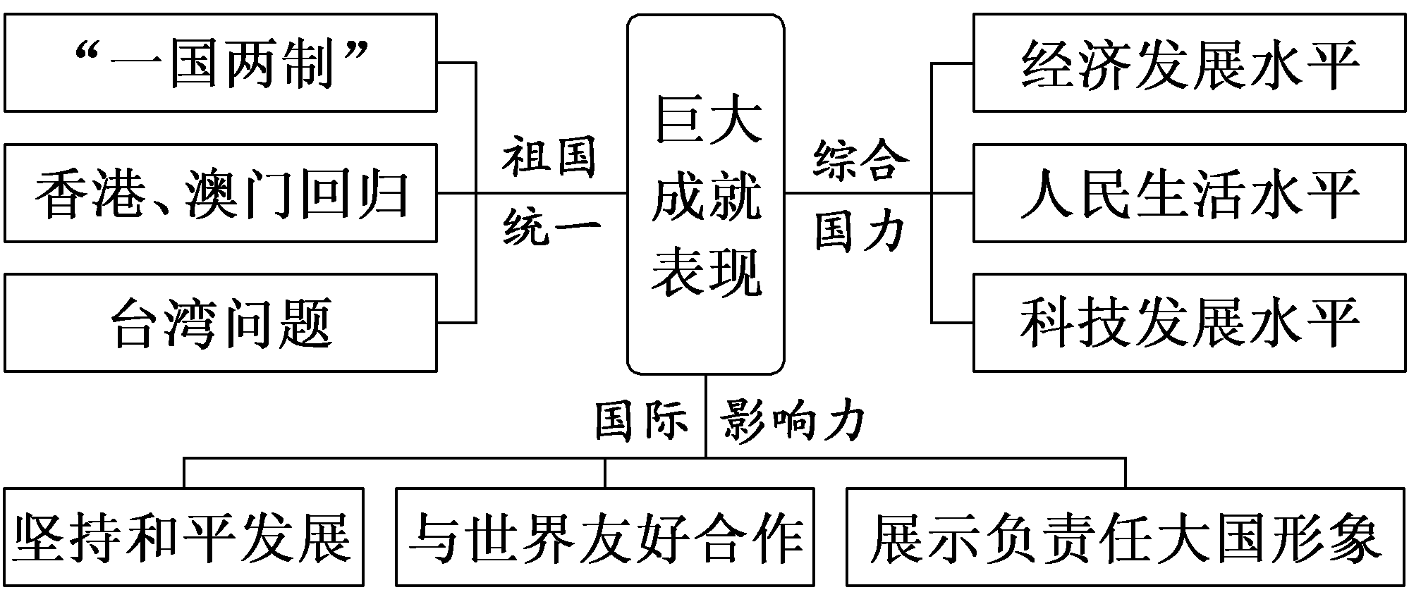
内容  逻辑 | 本课设置三个子目，第一子目和第二子目从综合国力和国家统一上总结了社会主义现代化建设的伟大成就，它们着眼于国内，第三子目着眼于国际。

一、综合国力不断提升
时期 | 表现
20世纪80年代 | 经济发展 |  | 国家经济实力和综合国力迈上了一个新台阶
20世纪80年代 | 生活水平 |  | 全国绝大多数地区解决了温饱问题，开始向小康社会迈进
20世纪80年代 | 科学技术 |  | 巨型计算机“银河­Ⅰ”；第一座高能加速器——北京正负电子对撞机等
20世纪90年代 | 经济发展 | “九五”计划超额完成；主要工农业产品产量居世界前列，商品短缺状况基本结束
20世纪90年代 | 生活水平 | 居民收入大幅增加，生活质量显著提升，人民生活总体上达到小康水平
20世纪90年代 | 科学技术 | 秦山核电站并网发电；“神舟一号”成功发射；“神威”计算机问世等
进入21世纪 | 经济发展 | 2010年，经济总量跃升至世界第二位；2006年，国家取消农业税，粮食产量实现8年连续增长
进入21世纪 | 生活水平 | 居民收入增加，全民医疗保障体系初步形成，城乡社会救助体系基本建立
进入21世纪 | 科学技术 | “神舟五号”实现载人航天；“神舟七号”航天员实现太空漫步；“嫦娥一号”完成绕月探测等
[历史认知] 无论是国家总体实力，还是经济领域各方面的成就，精神文明建设和社会主义核心价值观、教育和文化、国防军事等领域的发展变化均体现了国家综合国力的不断提升，体现我国社会主义道路的正确性。
二、“一国两制”与祖国统一大业
1.“一国两制”构想
提出 | 20世纪80年代初，针对台湾问题，邓小平提出了“一个国家，两种制度”的构想
内涵 | 在一个中国的前提下，国家的主体坚持社会主义制度，香港、澳门、台湾保持原有的资本主义制度长期不变。在国际上代表中国的，只能是中华人民共和国
2.“一国两制”的成效
(1)香港、澳门回归
过程 | 1997年7月1日，香港回归祖国；1999年12月20日，澳门回归祖国
意义 | 香港、澳门的回归，标志着祖国统一大业向前迈出重要一步
(2)香港、澳门的发展
发展经济 | 签订协议，促进内地与港澳之间的货物、服务贸易自由化和投资便利化；扩大人民币在香港、澳门业务，推动内地企业在香港上市
改善民生 | 开放内地部分城市居民个人赴港澳旅游
影响 | 实现了港澳与内地优势互补、共同发展
意义 | 香港、澳门社会保持稳定，经济更加繁荣，显示了“一国两制”方针的强大生命力
(3)海峡两岸关系的进展
缓和 | 1979年元旦全国人大常委会发表《告台湾同胞书》后，中国政府推动大陆同台湾同胞的经济技术交流与合作，促进双方人员往来
对话 | ①“九二共识”：1992年11月，海峡两岸就解决两岸事务性商谈中如何表述坚持一个中国原则的问题，达成“海峡两岸同属一个中国，共同努力谋求国家统一”的共识，后被称为“九二共识”。  ②汪辜会谈：1993年4月，海协会、海基会负责人在新加坡举行会谈，标志着两岸关系发展迈出了重要一步
发展 | ①颁布《反分裂国家法》：2005年3月14日，十届全国人大三次会议通过《反分裂国家法》，表明全中国人民维护国家主权和领土完整的共同意志和坚定决心。  ②2005年4月，胡锦涛邀请国民党主席连战访问大陆，成功开启两岸政党交流。  ③2008年12月，两岸海、空直航及直接通邮正式启动。  ④两岸在学术、文化、教育、体育等方面交流交往也不断深化
[历史认知] 在“一国两制”指引下，香港、澳门顺利回归，祖国统一大业向前迈出了一大步。台湾问题是内战遗留问题，属于中国内政，两岸人民同根同源，血脉相连，结束分裂状态是全体中国人民的共同愿望。
三、国际影响力不断扩大
坚持和平发展 | 政策  调整 | 中共十一届三中全会以后，我国的外交政策朝着为改革开放和现代化建设服务的方向进行战略调整
坚持和平发展 | 科学论断 | 和平和发展是当代世界的两大问题
坚持和平发展 | 外交  活动 | 1978年8月，中国同日本签订《中日和平友好条约》
坚持和平发展 | 外交  活动 | 1979年1月，中美两国正式建交
坚持和平发展 | 外交  活动 | 1989年，中苏两国实现关系正常化
坚持和平发展 | 外交  活动 | 到1992年，同中国建交的国家达到154个
与世界各国友好合作 | 新型大国  关系 | 20世纪90年代，我国同俄罗斯、美国、法国、英国、日本及欧盟建立了发展面向21世纪双边关系的基本框架
与世界各国友好合作 | 维护主权斗争 | 面对美国侵犯中国主权的野蛮暴行和在双边关系中挑起的种种事端，中国进行了针锋相对的斗争，维护了国家主权和民族尊严
与世界各国友好合作 | 发展睦邻友好关系 | 倡导并推动建立“中国—东盟自由贸易区”，成立上海合作组织，成功举办亚太经合组织第九次领导人非正式会议等
展示负责任大国形象 | 政策调整 | 进入21世纪，提出新的外交总体布局
展示负责任大国形象 | 外交活动 | 2002年11月，中国同东盟国家签订《南海各方行为宣言》
展示负责任大国形象 | 外交活动 | 2003年，中国与欧盟确定建立全面战略伙伴关系
展示负责任大国形象 | 外交活动 | 2008年，中国致力于推动全球经济治理 体系改革
展示负责任大国形象 | 外交活动 | 2009年，中国和其他金砖国家领导人建立定期会晤机制
[历史认知] 改革开放以来，中国遵循和平发展理念，全方位开展对外交往，积极参与国际事务。中国正从经济全球化的积极参与者变成更具有影响力和作用力的推动者。
主题(一) 巨龙腾飞——国力提升，国际影响力扩大
[史料探究学习]
1.|问|题|探|史|——中国综合国力发展趋势及其影响
[材料一] 新中国成立后我国GDP总量变化(单位：亿元)
时期 | GDP |  | 时期 | GDP
1952 | 679 |  | 1978 | 3 624.1
1953 | 824 |  | 1980 | 4 517.8
1956 | 1 028 |  | 1984 | 7 171
1961 | 1 220 |  | 1998 | 79 555
1965 | 1 716.1 |  | 2004 | 136 515
1976 | 2 943.7 |  | 2007 | 246 619
[探究] 根据材料一，指出我国GDP发展的趋势及阶段发展特征。
[提示] 趋势：经济持续发展。
阶段特征：改革开放前增长缓慢；改革开放后增长迅速。
[材料二] 中国GDP世界排名
1990年经济总量世界第十，发展中国家排名第二。
2001年世界第六，发展中国家排名第一。
2006年世界第四，已经超过法国和英国，仅次于美国、日本、德国。
2010年世界第二，仅次于美国。
……
[探究] 根据材料二，分析我国经济发展的特点及原因。
[提示] 特点：中国与当今世界最发达国家的差距缩小。
原因：中共十一届三中全会把党的工作着重点转移到社会主义经济建设上来；我国改革开放的进行。
2.|以|图|明|史|——经济腾飞与生活巨变
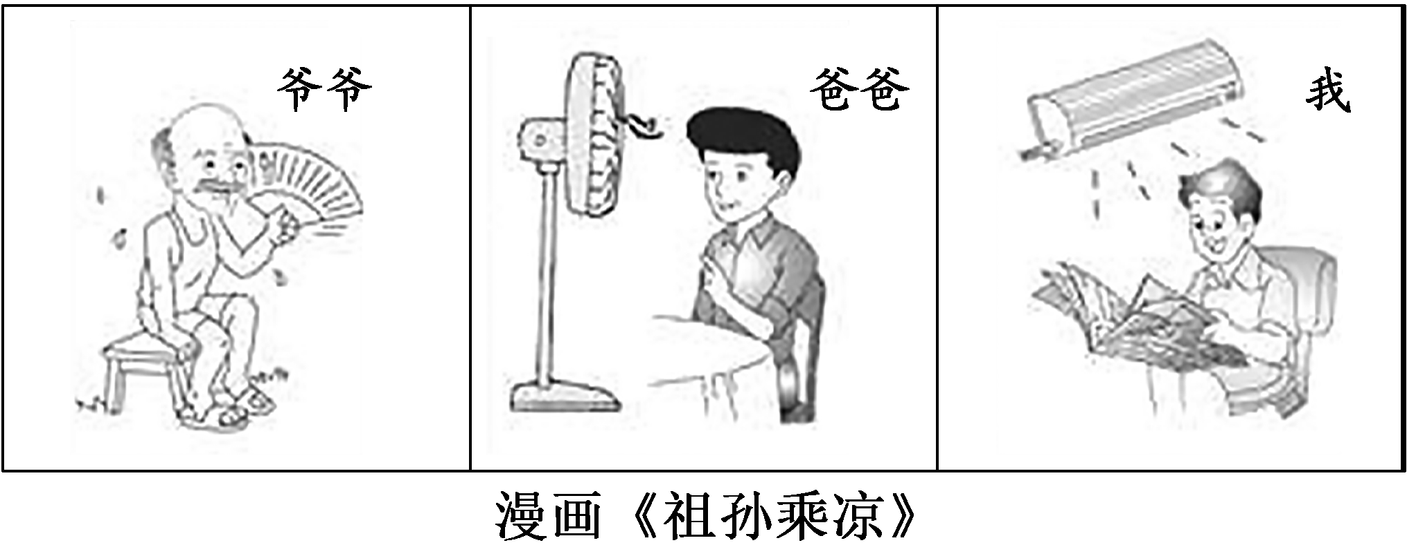
[解读] 漫画说明：改革开放以来，中国的综合国力不断提升，人民的生活水平也发生巨变，从爷爷拿扇子、爸爸用风扇到我用空调乘凉就是这一趋势的形象反映。
[形成历史解释]
现代中国经济腾飞与生活巨变的原因
(1)科学技术的突飞猛进促使生产力的进步是根本原因。
(2)中共十一届三中全会以来，我国实行改革开放的伟大决策，以经济建设为中心(国家政策)。
(3)新中国成立、社会主义制度建立，社会秩序安定(内部环境)。
(4)没有爆发新的世界大战，世界相对稳定和谐，受第三次科技革命和经济全球化的影响(外部环境)。
(5)人民群众的辛勤劳动、思想观念的变化、教育的发展。
(6)新中国成立后几十年经济建设的成果奠基(原有经济基础的奠基)。
[迁移强化训练]
1.2020年，我国再次完成珠峰测试，嫦娥五号探月，脱贫攻坚战取得全面胜利，国防和军队改革取得历史性突破，“十三五”圆满收官，GDP总值首次突破100万亿元大关，在世界经济中的份额由2018年的16%上升到17%左右。这些成就说明我国( )
A.国际影响力不断扩大 B.综合国力不断提升
C.经济竞争力不断增强 D.创新能力领先世界
解析：选B 根据材料可知，2020年我国在科技、民生、军事、社会、经济等方面都有了长足的进步，这些都表明我国综合国力的增强，B项正确。
2.面对各种全球性问题，改革原有的全球治理机制，加强国际协调，已经成为国际社会共同关心和正在解决的问题。为此，中国倡导构建人类命运共同体，为人类应对全球化的挑战提供了中国智慧和方案。这说明中国( )
A.已获得全球治理机制的主导权
B.继续推行与邻国结盟的外交政策
C.准确把握当今世界发展的趋势
D.促成了公正合理国际秩序的建立
解析：选C 根据材料可知，中国提出构建人类命运共同体针对的是当前的各种全球性问题，意图改革原有的全球治理机制，这说明中国准确把握了当今世界发展的趋势，C项正确。
3.随着施工难度最大的跨海公路桥梁——港珠澳大桥的开通，伶仃洋增添了一道优美风景，这座跨海大桥，犹如一条巨龙蜿蜒盘绕在海面上，犹如一条优雅弧线绵延伸向远方。港珠澳大桥的开通( )
A.彰显了我国综合国力的不断提升
B.说明我国国际影响力不断扩大
C.体现了我国科技创新能力的提升
D.实现了中华民族的伟大复兴
解析：选A 港珠澳大桥的开通是我国科技发展的结果，彰显了我国综合国力的不断提升，故选A项。
主题(二) 由台湾到港澳——“一国两制”的伟大构想
[史料探究学习]
1.|问|题|探|史|——国家统一的意义
[材料] 台湾问题是中国的内政，事关中国核心利益和中国人民民族感情，不容任何外来干涉。……新时代是中华民族大发展大作为的时代，也是两岸同胞大发展大作为的时代。……只要我们和衷共济、共同奋斗，就一定能够共创中华民族伟大复兴美好未来，就一定能够完成祖国统一大业！
——习近平在《告台湾同胞书》发表40周年纪念会上的讲话
[探究] 根据上述材料并结合所学知识，谈谈解决台湾问题对实现中华民族伟大复兴意义的认识。
[提示] 认识：解决台湾问题是实现中华民族伟大复兴的必然要求；有利于维护中国核心利益和人民的民族感情；有利于推动两岸共同发展，为世界和平作出贡献；有利于粉碎反华势力利用台湾问题阻挠中国统一大业的阴谋。
2.|史|家|说|史|——“一国两制”的意义
1990年4月，第七届全国人民代表大会第三次会议正式通过了香港基本法。……《基本法》共160条，是“一国两制”构想的具体体现，其原则精神是：主权原则；“一国两制”原则；保持香港稳定的原则；实行港人治港，高度自治的原则。
——摘编自汤应武《1976年以来的中国》
[解读] “一国两制”是伟大的制度创新，它不仅适用于中国的祖国统一大业，也对解决世界遗留问题提供了借鉴。“一国两制”的伟大实践，使香港、澳门顺利回归，在中国国土上结束了外国列强的占领，洗刷了百年耻辱，标志着在祖国统一大业的道路上迈出了重要一步。“一国两制”也是实现两岸统一的基本政策，而反对“台独”、反对外国干涉是这一基本国策在台湾问题上成功实践的基本条件。

[形成历史解释]
“一国两制”构想的基本特点及评价
(1)基本特点
创新性 | 允许与自己不同的、对立的社会制度存在
科学性 | 具有强大生命力的科学理论，成功解决了港澳问题
示范性 | 为世界上和平处理遗留问题、争端提供借鉴
原则性 | 坚持维护国家主权、统一和领土完整的原则
策略性 | 结合实际情况，符合港澳台地区及大陆人民利益
包容性 | 把社会主义和资本主义两种制度包容于一个统一国家内
开放性 | 两种制度取长补短，和谐共存
(2)评价
①“一国两制”构想，是根据我国国情，实事求是、科学地以和平方式解决一个国家统一问题的成功尝试。
②在维护国家的主权、统一和领土完整的原则方面毫不含糊，同时在具体政策和措施上又充分照顾实际情况和各方面的利益，完全符合台湾、香港、澳门地区和全中国人民的根本利益，是具有中国特色社会主义理论的重要组成部分。
③“一国两制”构想也提供了解决国际争端的新思路，对人类历史与世界和平作出了巨大贡献。
[迁移强化训练]
1.党的十九大报告指出：“我们坚持爱国者为主体的‘港人治港’‘澳人治澳’，发展壮大爱国爱港爱澳力量，增强香港、澳门同胞的国家意识和爱国精神。”2021年3月两会期间，李克强总理强调“要始终坚持爱国者治港”。上述材料( )
A.解释了港澳的自治权地位
B.重申了国家的外交立场
C.阐明了实施和平统一的价值
D.体现了“一国两制”核心
解析：选D 材料强调了治港、治澳的前提是要爱国，要有国家意识和爱国精神，这体现了“一国两制”的核心即一个国家，D项正确。
2.有学者认为：“一国两制”的构想最初是从解决台湾问题开始提出来的。香港回归充分证明，“一国两制”的构想是符合中国实际的伟大构想，具有重要的理论意义和现实意义。“一国两制”构想的理论意义是( )
A.丰富了中国特色社会主义理论
B.促进了祖国统一大业
C.有利于社会主义现代化的建设
D.维护世界和平与发展
解析：选A 根据材料“‘一国两制’的构想最初是从解决台湾问题开始提出来的”可知，“一国两制”构想的理论意义是丰富了中国特色社会主义理论，故选A项。
教材“学习聚焦”内容的深度发掘
(高度凝炼的语句蕴含着多视角的命题点)

P184“学习聚焦”
完成祖国统一大业，是中华民族的根本利益所在。
发掘命题
1.2003年，中央政府先后与香港、澳门特别行政区政府签署内地与香港、澳门关于建立更紧密经贸关系的安排：实现货物贸易零关税；扩大服务贸易市场准入；实行贸易投资便利化。此后又签署多个补充协议。材料表明( )
A.内地与港澳交流合作日益密切
B.祖国统一大业向前迈出重要一步
C.“一国两制”的构想得到成功运用
D.全方位的改革开放取得巨大成就
解析：选A 根据材料可知，中央政府与香港、澳门的经济联系日益增强，可知内地与港澳的交流合作日益密切，故选A项。
2.我国通过的一部法律，充分体现了党和国家以最大诚意和尽最大努力争取和平统一的一贯立场，表现了反对和遏制“台独”分裂势力分裂国家、维护国家统一与领土完整的坚强决心。这部法律是( )
A.1982年《中华人民共和国宪法》
B.《中华人民共和国民族区域自治法》
C.《反分裂国家法》
D.2018年《中华人民共和国宪法修正案》
解析：选C 由材料“尽最大努力争取和平统一”“反对和遏制‘台独’分裂势力分裂国家、维护国家统一与领土完整的坚强决心”等信息可知，这部法律应该是《反分裂国家法》，故选C项。
P181、186“学习聚焦”
国民经济保持快速增长，国内生产总值保持较快增长，科技领域重点项目取得突破，基础设施走在世界前列。中国坚持和平发展，促进与世界各国的友好合作，展示负责任大国形象。
发掘命题
3.(2022·海南高考)下图中全球经济增长最大贡献国排名变化的主要原因是( )
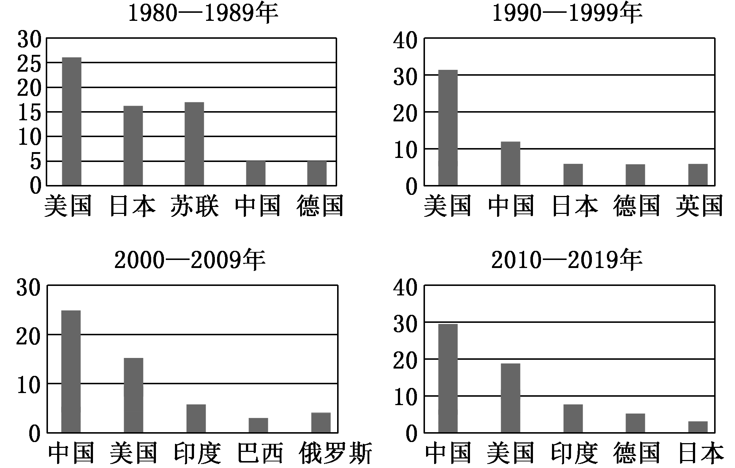
全球经济增长的五大贡献国，1980—2019年(根据世界银行世界发展指数计算)
A.体制机制创新 B.生产要素增加
C.产业结构优化 D.信息技术推动
解析：选A 根据图示信息，1980—2019年全球经济增长最大贡献国的排名显示，中国的贡献逐渐超越了美国、日本等传统的发达资本主义国家，主要原因在于中国通过改革开放进一步解放和发展了生产力，释放了经济发展的活力，体现了体制机制创新对经济发展的促进作用，故选A项；中国与世界其他资本主义国家的生产要素基本变化不大，不存在明显差异，排除B项；中国与世界其他资本主义国家产业结构都存在优化的过程，主要体现为第三产业的明显增加，排除C项；信息技术的高速发展最先开始于美国等少数发达资本主义国家，排除D项。
4.(2022·山东高考)20世纪七八十年代，中国除向非洲国家提供大量经援贷款外，还与非洲国家开展了广泛的经济技术合作。1974—1980年，中国先后与45个非洲国家签订了100多项经济技术合作协定。这表明我国致力于与非洲人民一起( )
A.建立区域性经济合作组织
B.改善非洲的经济治理机制
C.促进发展中国家的均衡发展
D.推动国际经济新秩序的建立
解析：选D 中国为非洲国家提供帮助和合作，有利于非洲国家和中国的经济发展，有利于推动国际经济新秩序的建立，D项正确；材料中未涉及区域性经济合作组织的成立，排除A项；中国和非洲进行经济合作与非洲经济治理机制的改善无关，排除B项；材料无法体现均衡发展，排除C项。
[课时跟踪检测]
一、选择题
1.1980年，邓小平说：“苏联搞社会主义，从1917年十月革命算起，已经63年了，但是怎么搞社会主义，它也吹不起牛皮。”1986年，邓小平会见波兰领导人时说：“我们两国原来的政治体制都是从苏联模式来的。看来这个模式在苏联也不是很成功的。”上述言论( )
A.旨在削弱苏联在国际事务中的影响力
B.说明苏联模式已无可取之处
C.说明选择中国特色社会主义的必然性
D.表明中苏关系依然紧张
解析：选C 20世纪80年代，邓小平认识到苏联模式存在弊端，对苏联模式不能照搬，应结合本国的具体实际，进而说明选择中国特色社会主义的必然性，C项正确。
2.下表为学者对《人民日报》社论高频词的统计分析。这反映出党( )
时间段 | 1949至1956年 | 1957至1965年 | 1977至1992年 | 1993至2012年
高频词 | 人民、工作、和平 | 人民、生产、社会主义 | 人民、发展、改革 | 人民、发展、市场经济
①一直将人民利益放在首位 ②随时代的变化调整工作重心 ③始终坚持经济建设为中心 ④确立起了社会主义基本制度
A.①② B.①④
C.②③ D.③④
解析：选A 根据材料可知，这些高频词中人民始终占据主要地位，说明一直将人民利益放在首位，①正确；根据部分高频词的变化可知是在随着时代的变化而调整工作重心，②正确；根据“和平”“社会主义”等词可知，并不是始终以经济建设为中心，③错误；我国到1956年三大改造完成后才确立起社会主义基本制度，④错误。综上，故选A项。
3.中国旅游研究院发布《2019年旅游市场基本情况》指出，2019年全年，国内旅游人数比上年同期增长8.4%，出入境旅游总人数同比增长3.1%。旅游人数快速增长的根本原因是( )
A.人民追求生活质量 B.人民娱乐方式增加
C.人民生活水平的提高 D.人民消费结构的完善
解析：选C 根据材料“2019年全年，国内旅游人数比上年同期增长8.4%，出入境旅游总人数同比增长3.1%”并结合所学知识可知，改革开放以来，中国国民经济一直保持着快速增长，人民生活水平提高，带动了旅游业的快速增长，故选C项；人民追求生活质量只是主观愿望，不是根本原因，排除A项；娱乐方式增加是表现而不是原因，排除B项；材料反映的是旅游人数的快速增长，没有涉及消费结构，排除D项。
4.2005年第十届全国人民代表大会第三次会议通过的《反分裂国家法》明确规定：“坚持一个中国原则，是实现祖国和平统一的基础。”“解决台湾问题，实现祖国统一，是中国的内部事务，不受任何外国势力的干涉。”据此，下列表述正确的是( )
A.和平统一是解决两岸分歧的唯一方式
B.民族问题导致两岸的长期对立
C.一个中国的原则已成台湾各界的共识
D.立法体现中国政府的统一决心
解析：选D 根据材料可知，中国将坚持一个中国原则和实现祖国统一用法律的形式加以确认，表明中国政府统一的决心，故选D项。
5.邓小平在谈到“一国两制”时，指出：“港人治港有个界线和标准，就是必须由以爱国者为主体的港人来治理香港。……我们不要求他们都赞成中国的社会主义制度，只要求他们爱祖国，爱香港。”这段话的核心思想是( )
A.香港回归标志着祖国统一大业向前迈出重要一步
B.指出完成祖国统一大业是中华民族根本利益所在
C.表明在国际上代表中国的只能是中华人民共和国
D.强调坚持“一国”是实行“两制”的前提和基础
解析：选D 材料“只要求他们爱祖国”体现出坚持“一国”原则，表明坚持“一国”是实行“两制”的前提和基础，故选D项。
二、非选择题
6.阅读材料，完成下列要求。
材料 近现代以来中国家庭厨房的变迁
20世纪五六十年代 | 住的是低矮的平房，在角落里搭一个简易的草棚，垒建一个炉灶
20世纪80年代 | 蜂窝煤取代了面儿煤，家里做些简单的橱柜，开始有了厨房规划的概念
20世纪90年代 | 普遍开始使用液化气，厨具也开始多样化了，厨房用具开始向电气化转变
21世纪至今 | 整体厨房开始进入人们的视野。整体厨房将橱柜、抽油烟机、燃气灶具、消毒柜、冰箱、微波炉等厨房用具进行系统搭配
根据材料，概括指出中国家庭厨房的变化，并结合所学知识，分析20世纪80年代以来我国家庭厨房发生变化的原因。
解析：第一小问，根据材料一分时间段概括归纳。第二小问，从改革开放、经济发展、社会生活观念等方面分析。
答案：变化：20世纪五六十年代，使用简易炉灶；20世纪80年代使用蜂窝煤和简单橱柜，厨房开始规划；20世纪90年代开始使用液化气，厨具多样化，并向电气化转变；21世纪，整体厨房出现，系统搭配厨房用具。原因：改革开放政策，国民经济发展迅速，人民收入的不断提高；城市化的推进；人民生活观念的更新。
$\begin{matrix}第十单元整体教学设计与评价\end{matrix}$

|构建知识体系|
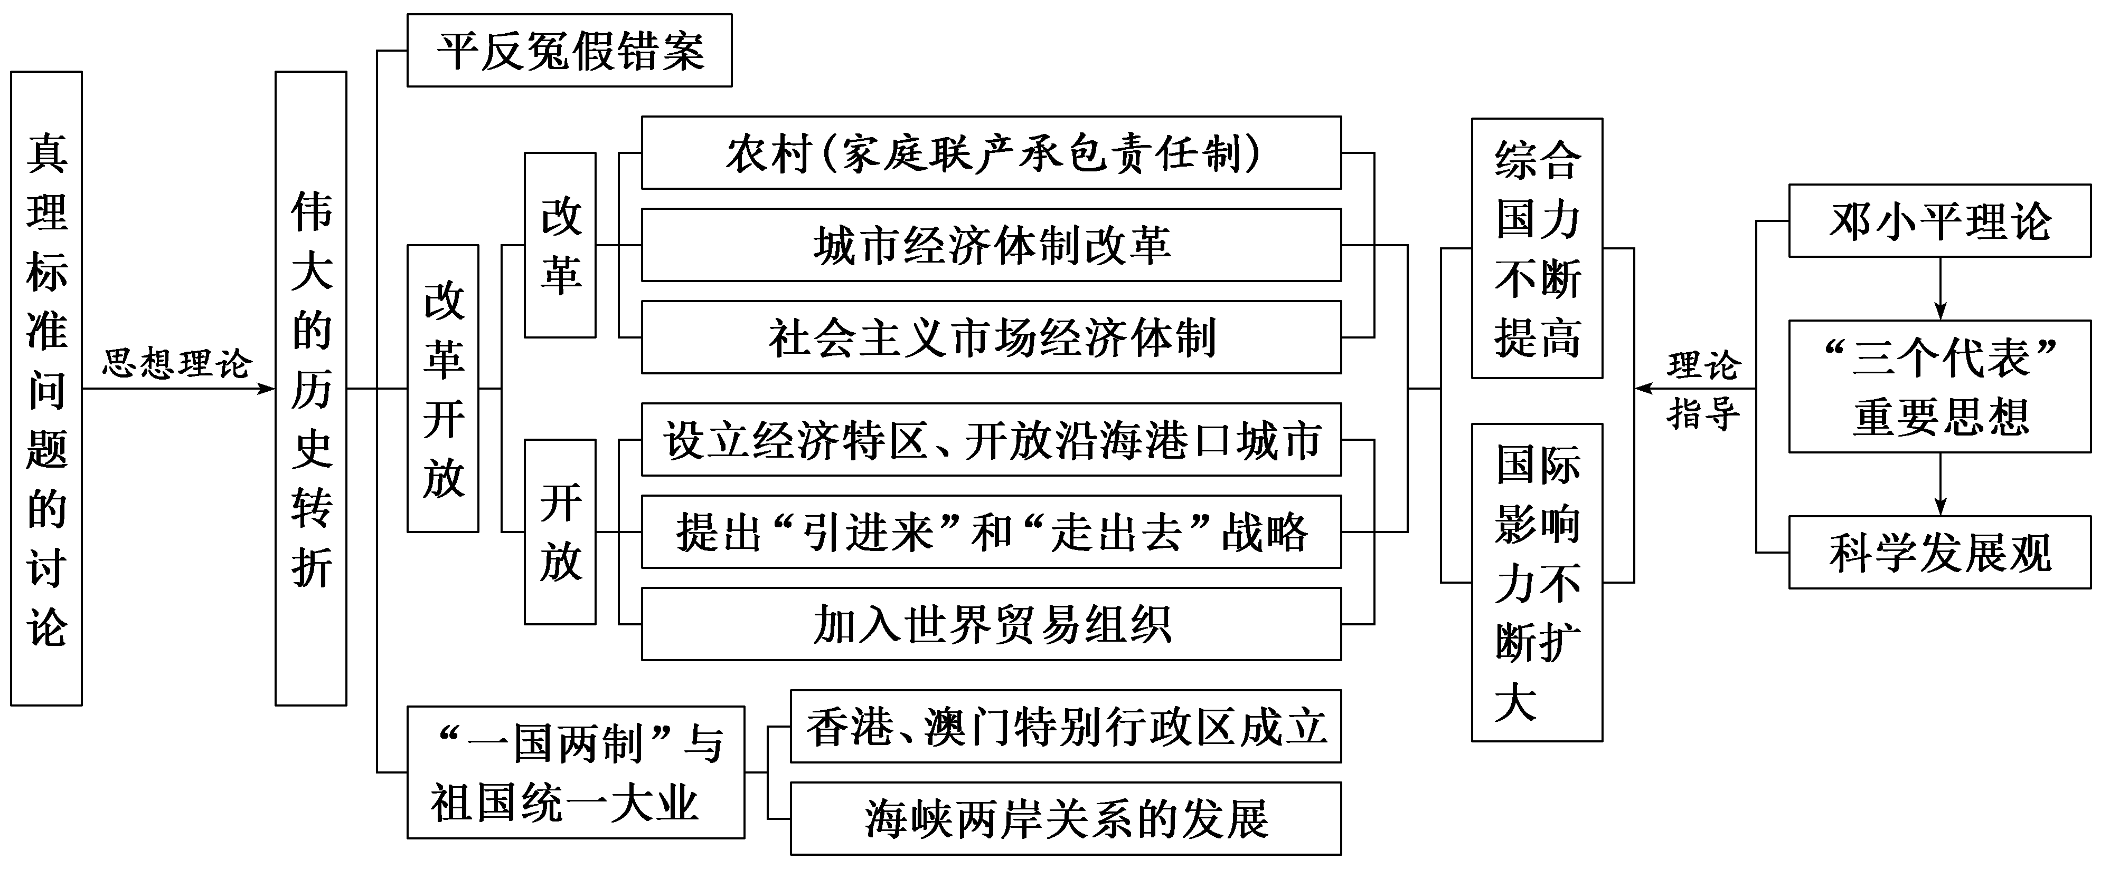

|把握阶段特征|
中共十一届三中全会实现了党和国家历史上具有深远意义的伟大转折。政治上，中国的民主法治建设日益完善，祖国统一步伐明显加快；经济上，改革开放的逐步深入使中国的综合国力迅速提升；思想上，中国特色社会主义理论体系逐渐形成；外交上，中国开展全方位外交，国际影响力不断扩大。
政治 | 中共十一届三中全会后，恢复了党的民主集中制的优良传统，党和国家加快了平反冤假错案的步伐，宪法得到发展与完善。20世纪80年代初，邓小平提出了“一国两制”的构想，香港、澳门回归是这一构想成功实践的标志；海峡两岸关系得到不断发展
经济 | 中共十一届三中全会后，农村的家庭联产承包责任制揭开了对内改革的序幕，城市经济体制改革随之展开，计划经济体制逐渐向社会主义市场经济体制转变；中国的对外开放逐渐形成了从沿海到沿江，从沿边到内陆，多层次、多渠道、多种形式的全方位对外开放的新格局，而“引进来”和“走出去”相结合的战略和加入世界贸易组织则使中国对外开放走向深入
思想  理论 | 改革开放以来，以邓小平理论、“三个代表”重要思想、科学发展观、习近平新时代中国特色社会主义思想为主构成的中国特色社会主义理论体系逐渐形成并走向完善
外交 | 改革开放以来，中国积极开展全方位外交，与不同发展程度的国家构建友好合作关系；积极参与国际事务
重点聚焦 与时俱进——新中国成立后农村生产关系的调整
新中国成立前后，中国共产党对中国农村社会主义建设的道路理论进行了不懈的研究探索。其中在农村生产关系调整方面经历了土地改革、农业合作化、人民公社化和家庭联产承包责任制四个阶段。农村生产关系的调整既有成功的探索，也有曲折和失误。总结历史经验，生产关系的调整必须适应生产力的发展，坚持唯物史观，保持“三农”的繁荣与发展。
史证·史评——感知历史“有宽度”
材料一 为了使个体农民走上社会主义道路，以及优先发展重工业需要将有限的农业资源集中到国家手里，中共中央提出农业合作化的方针。到1956年，90%以上的农户加入农业合作社，实现了由土地私有基础上的个体经营向土地公有基础上的集体经营过渡，在农村中确立了社会主义制度。
——摘编自《中国经济史》
材料二 到1958年10月底，全国74万多个农业生产合作社改组成2.6万多个人民公社，参加公社的农户有1.2亿户，占全国总农户的99%以上，全国农村基本上实现了人民公社化……人民公社化运动也出现了急于向共产主义过渡的情况，刮起了“一平二调三收款”的“共产风”。
——摘编自吴超作、武力《中国社会治理演变研究》
材料三 家庭联产承包责任制下农户分工分业、专业承包、联合经营的生产方式，能够更好地调动社员群众的自主精神以促进农业生产率的提高，能够更好地推动农业生产的社会化、专业化和商品化程度，能够在独立生产经营主体的基础上建立各种农民专业合作社，并最终形成一种多层次的新经济联合体。
——摘编自陈钦凤《家庭联产承包责任制的性质及其发展趋向》
[思考探究]
1.根据材料一并结合所学知识，分析农业合作化的背景和历史意义。
[提示] 背景：个体小农经济无法适应工业化的要求；进行社会主义革命的需要。
意义：新中国成立后，中国共产党通过不断变革农村生产关系探索适合农村发展的道路。三大改造时期，实行农业生产合作社，充分调动了农民生产的积极性，为社会主义工业化提供了宝贵的资源。
2.根据材料二并结合所学知识，概括人民公社化的危害。
[提示] 人民公社化运动违背了生产关系适应生产力发展的客观规律，挫伤了人民群众建设社会主义的积极性，是造成国民经济严重困难的因素之一。
3.根据材料三并结合所学知识，简析中国农村改革的方向与路径。
[提示] 随着中国农业现代化的发展，机械化、集约化、专业化、商品化成为农业发展的基本方向，而个体家庭经营方式逐渐难以适应形势的变化，必须通过农户分工分业、专业承包、联合经营的生产方式，建立起新的农业发展机制，推动农业高质量的发展。
史识·史观——看待历史“上高度”
新中国成立后农村生产关系的调整
 | 原因 | 核心内容 | 意义
土地改革 | 新解放区的封建土地制度严重阻碍生产力发展 | 废除封建土地所有制，实行农民土地所有制 | 解放农村生产力，促进了农业发展
农业合作化 | 分散的小农经济难以满足国民经济发展的需要 | 把土地等生产资料变为公有制，实行集体经营 | 进一步解放了农村生产力
人民公社化 | 主观地认为农业合作化规模越大、公有化程度越高，越能促进生产力发展 | 提高公有化程度和扩大公有化规模 | 挫伤了生产者的积极性，阻碍了生产力发展
家庭联产承包  责任制 | 党中央在总结教训的前提下，决定实行经济体制改革 | 在坚持公有制的前提下，实行分户经营，自负盈亏 | 极大地调动了农民的生产积极性，推动了农业生产发展

